松下《构建运营矩阵 松下抢占婴童新阵地》
广 告 主：松下
所属行业：家电
执行时间：2020.08.01-11.11
参选类别：效果营销类
营销背景
行业洞察：
婴童市场基础牢固：新生人口增速放缓，但体量持续增长，12岁以内婴童父母人群规模巨大；二胎和中大童或成为未来婴童市场需求新动能，尤其在受疫情影响后，母婴适用家电关注度持续提升。
婴童家电市场潜力巨大：近2年内，泛母婴概念已逐渐渗入到家电行业中，目前带有婴童/母婴适用概念的家电规模已经近百亿，其中小家电增速显著，尤其婴童定制概念厨房电器增速已超50%。
品牌洞察：
1、松下品牌人群有娃特征较为明显：相较于松下的主要竞品，松下人群有娃特征较为明显（婴童相关跨类目TGI较高），且各品类里0-12岁婴童父母占比均高于行业约5%左右；
2、松下有娃父母人群消费力强劲：松下有娃父母人群购买婴童电器金额高达上亿元。
营销目标
以数据洞察，精准定位行业消费热点，围绕婴童消费热点构建全链路产品生态，实现以点带面，婴童生态全面突破。此次双十一目标：提升品牌有娃父母人群资产；引导有娃人群跨类目复购；主推婴童新品销售提升。
策略与创意
营销策略：构建运营矩阵，助力松下抢占婴童新阵地。结合品牌价值增长模型CORE，为松下构建运营矩阵：
R：以松下现有品牌高消费妈妈为基石，实现婴童电器销售快速启动；
C：打造以母婴旗舰店为核心的婴童运营矩阵，合力拓展松下婴童电器市场；
O: 以数据指导产品开发全链路，快速搭建婴童产品矩阵；
E：延展服务链路，以优质产品及会员权益强化用户终身价值。
执行过程/媒体表现
结合今年疫情背景下，高消费力婴童家长对生鲜产品需求陡增，因此通过生鲜等高增长类目精准触达核心高潜用户，站内外个性化分层触达不同人群进行种草，数据回流后通过钻展及超级推荐在站内进行序列化二次触达加速用户深度流转及成交。
另外店铺进行全方位的承接，打造“有娃专区”的组合折扣以及会员专属权益（婴童用品相关）来多维度提高深度用户的粘性，促进用户购买，助力品牌销售完成。
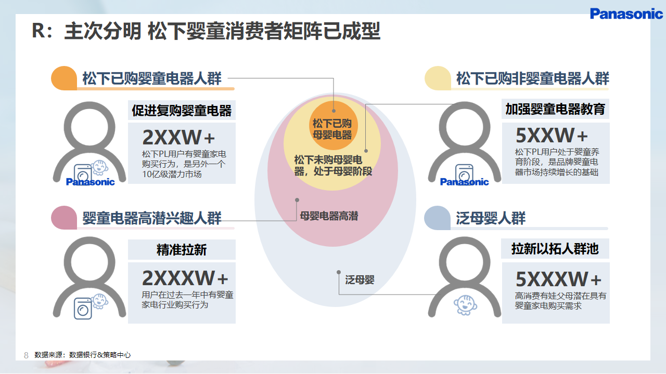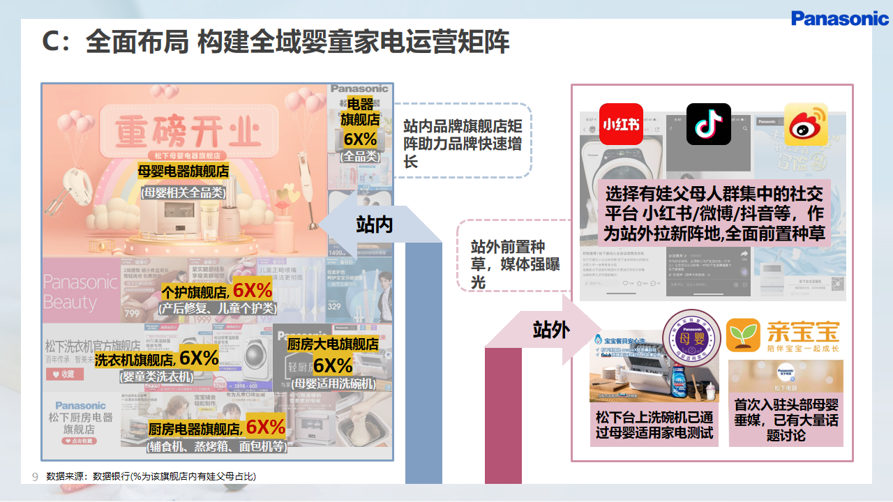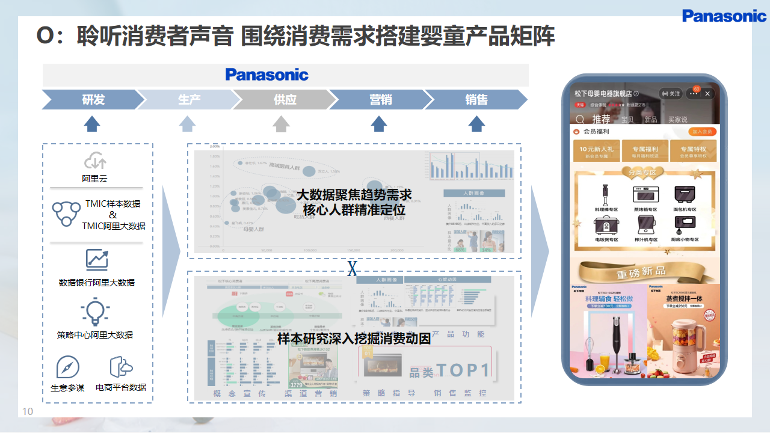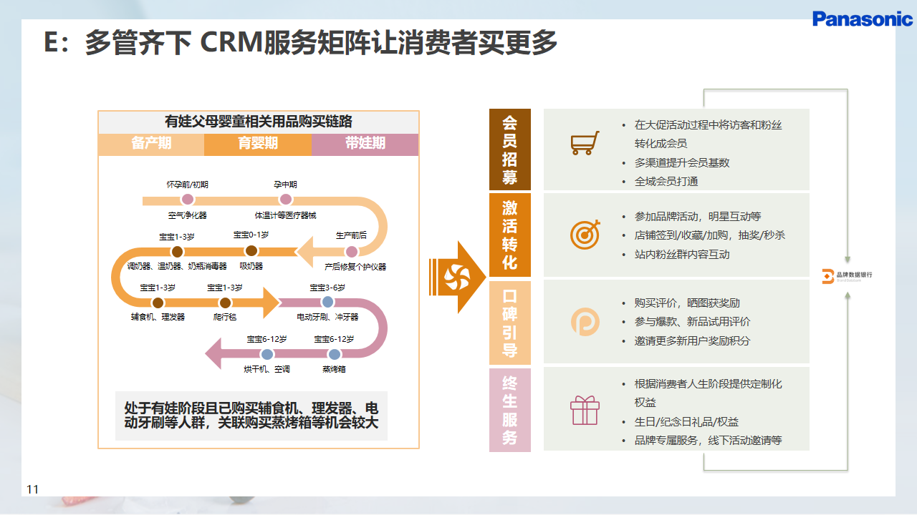
营销效果与市场反馈
案例单品在1000元以上电烤箱行业销量第一，其中有娃父母渗透力提升1X%，投放ROI相较于其他人群提升6X%，引导品牌跨类目复购提升逾1X%；松下品牌有娃父母总量提升2X%，跨类目复购比例提超2X%。

